**Exercício Nº 11**

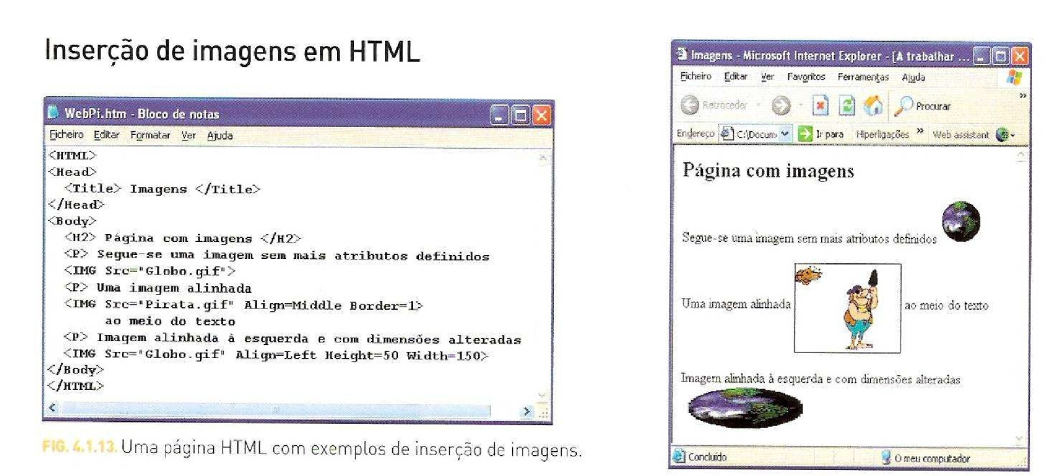

**☺ Bom trabalho**